1. Адаптив горизонтального меню, бургер меню (index.html)

Сделать плавное вращение стрелок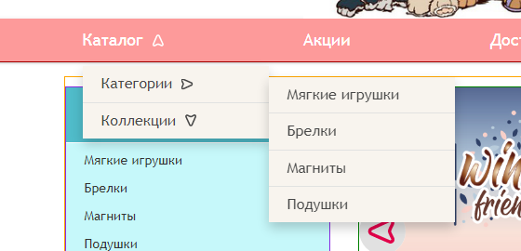

2. Адаптив горизонтального меню, бургер меню (index.html)

Сделать все строки одинаковой высоты (при свернутой и раскрытой строке меню)

Выровнять текст по вертикали – center

Убрать двойную линию

Покрасить строку «Мой профиль» целиком в белый цвет

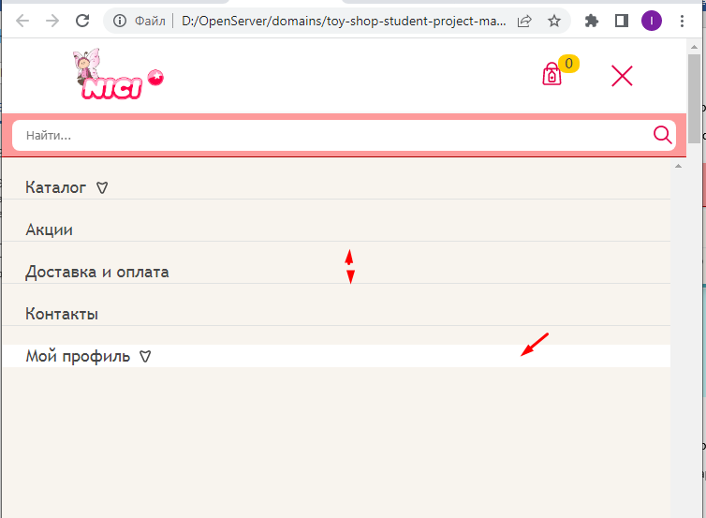

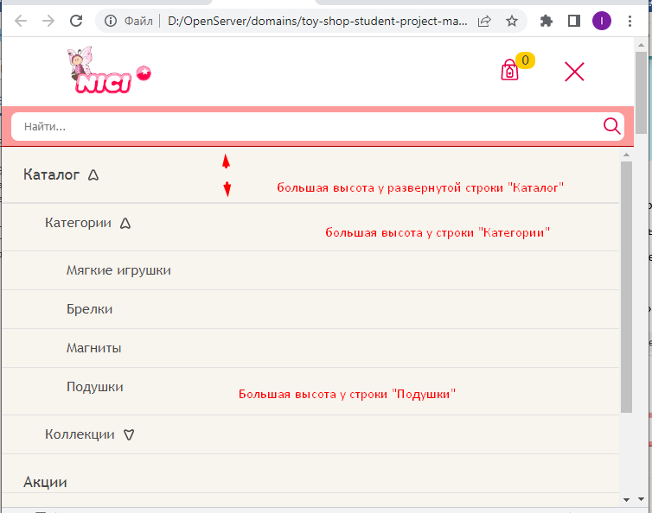

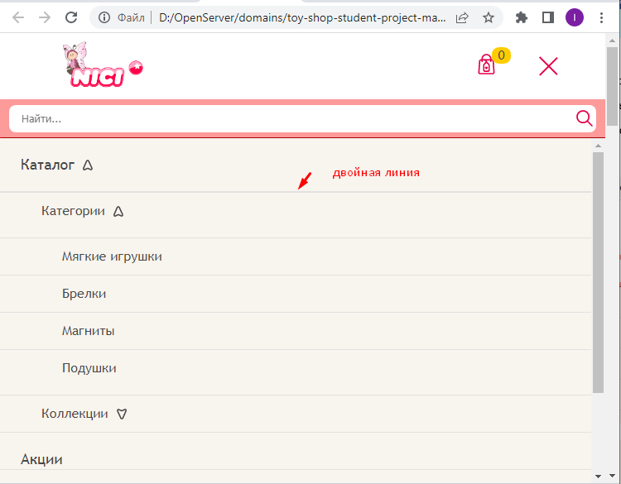

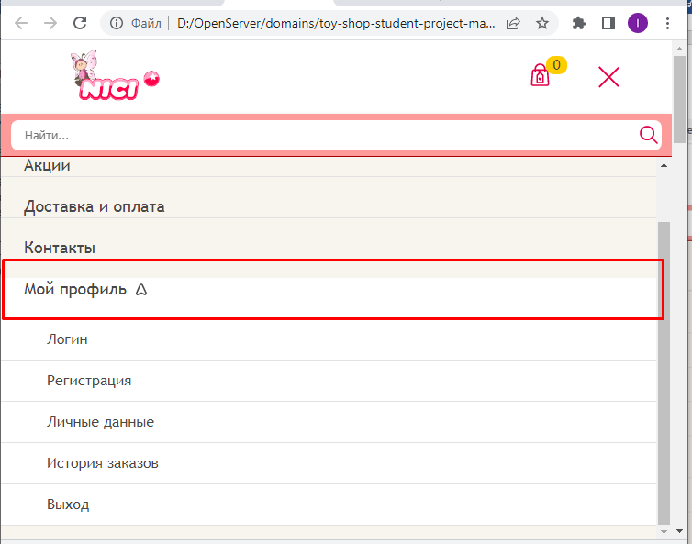

3. Адаптив горизонтального меню, бургер меню (index.html):

В бургер меню добавить первой строкой: «Закрыть меню» с крестиком

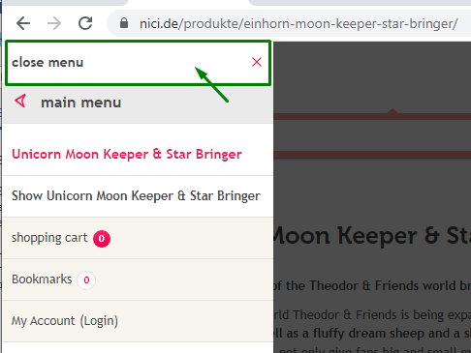

4. Адаптив горизонтального меню, бургер меню (index.html):

Поставить стрелки справа от правого края (ели будут добавляться div – wrapper-ы, продолжит ли работу menu.js ?)

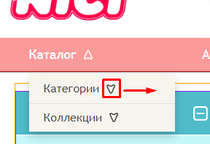

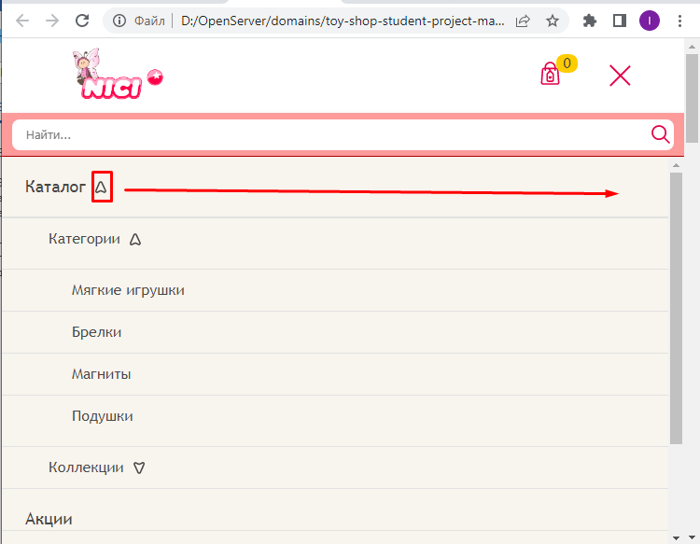

5. Адаптив slick slider (index.html, collection.html, product1.html):

При уменьшении ширины броузера slick slider вылезает за пределы main правой панели. Появляется горизонтальная полоса прокрутки

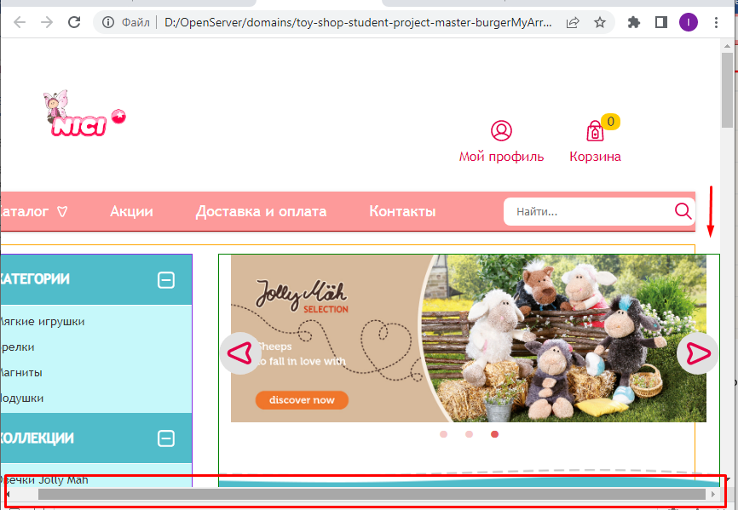

6. Адаптив футера (index.html)

Если свернуть броузер до мобильной версии, нажать на стрелки, вернуть ширину броузера до компьютерной версии – пропадают столбцы

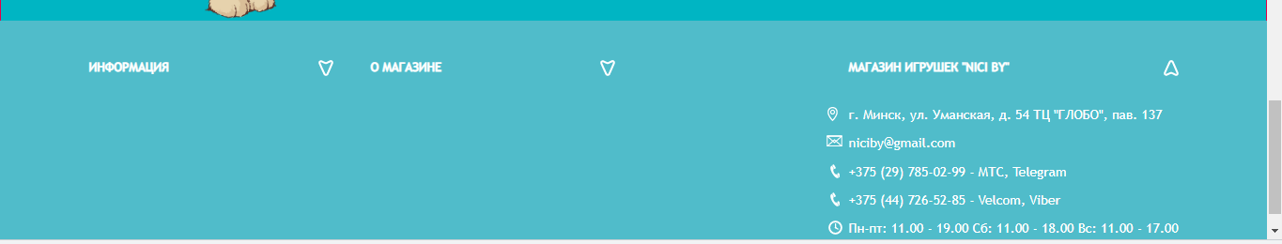

7. Адаптив горизонтального меню, бургер меню (index.html)

JavaScript файл menu.js

Не срабатывает (не закрывается) стрелка при следующих действиях (на мобильном экране):

- открыть бургер меню;

- нажать стрелку «Каталог»;

- нажать стрелку «Категории» (или «Коллекции»);

- нажать стрелку «Каталог»;

- нажать стрелку «Каталог»;

- нажать стрелку «Категории» (или «Коллекции»);

- нажать стрелку «Категории» (или «Коллекции»);

Результат: подменю «Категории» (или «Коллекции») больше не сворачивается

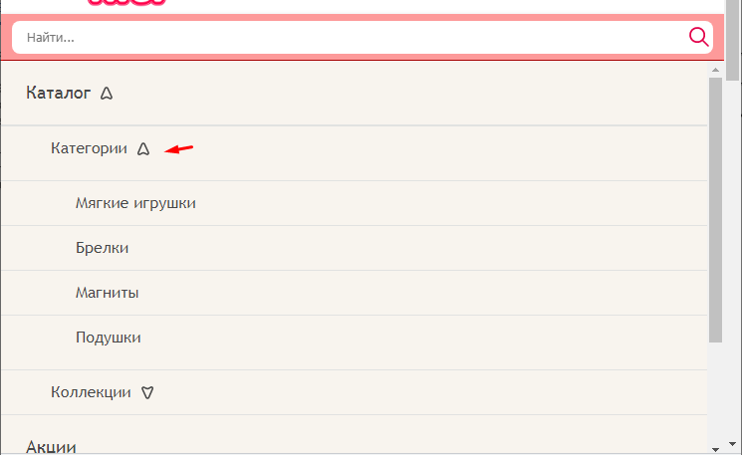

8. Left bar (index.html):

Как в left bar при hover или active на ссылку сделать отображение малиновой .svg стрелки «вправо» слева от ссылки

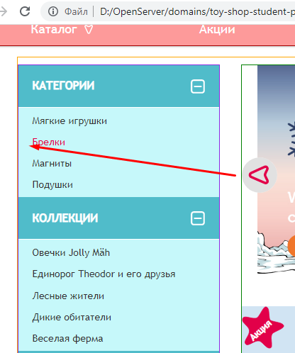

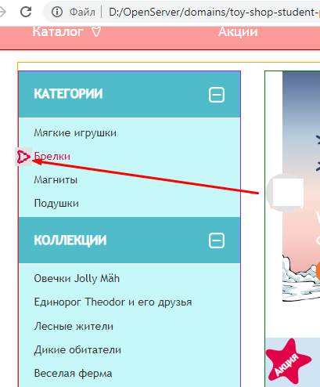

9. Страница логина (login.html):

Как выровнять кнопки посередине серого прямоугольника

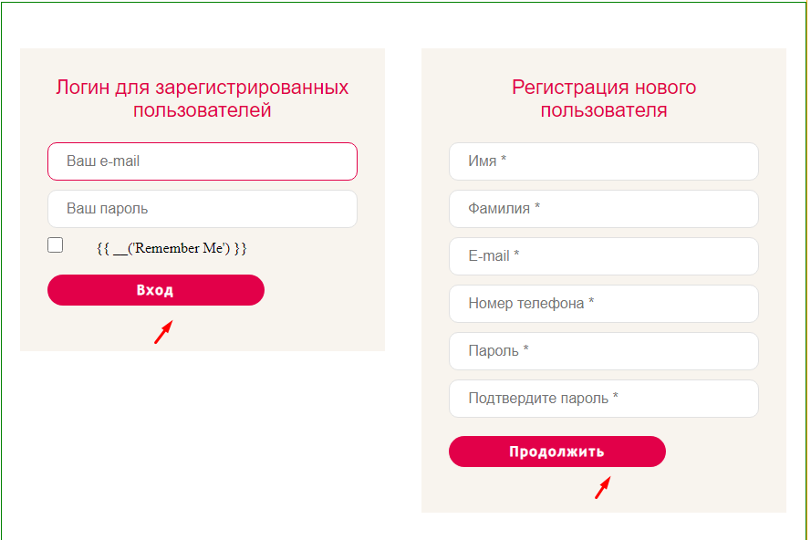

10. Страница продукта (product1.html), страница коллекции (collection.html):

Не получается шрифт Bellota сделать bold.

В папке fonts файл такого жирного шрифта вроде есть.

11. Корзина в index.html:

Положить товар в корзину

В открывшейся справа панели корзины нажать на любое место – правая панель корзины закрывается.

Видимо, это срабатывает click добавленного серого фона overlay.

Нужно оставить закрытие корзины по клику на серый прозрачный overlay. Но чтобы клик по панели самой корзины её не закрывал.